管理体系审核记录表1
过程与活动、  抽样计划 | 涉及  条款 | 受审核部门：采购部 主管领导：林珍 陪同人员：胡玲玲 | 判定
过程与活动、  抽样计划 | 涉及  条款 | 审核员：王献华 审核时间：2022年1月14日13:00-17:00 | 判定
过程与活动、  抽样计划 | 涉及  条款 | 审核条款：  QEO: 5.3组织的岗位、职责和权限、6.1应对风险和机遇的措施、6.2质量目标  Q:8.4 外部提供过程、产品和服务的控制  EO:6.1.2环境因素/危险源的辨识与评价、8.1运行策划和控制、8.2应急准备和响应 | 判定
岗位、职责、权限、责任 | QEO:5.3 | 组织三合一手册中规定综合办公室的职责如下：  （1）负责公司的物资、设备的采购工作；负责对所采购材料质量、数量核对工作；有权拒绝未经领导同意批准的采购订单；  （2）负责保存采购工作的必要原始记录，做好统计，定期上报；  （3）对所承担的工作全面负责；  （4）对所采购的物资、设备要有申购单并上报采购上司；协助做好有关物资采购工作的事项；  （5）编制供应商管理制度，构建供应商管理体系，包括供应商引入制度及考评机制等；  （6）负责供方调查、评定工作等。  询问综合采购部负责人林珍，基本清楚本部门职责。 | Y
目标、指标及完成情况 | Q:6.2 | 组织对管理体系所需的相关职能、层次和过程设定管理目标。  采购部涉及的目标及实现情况是：  目标可测量，与组织管理方针一致。有实施落实的方案，抽查2021年1-10月统计结果，目标均已完成，询问负责人林珍，基本了解其工作目标，满足监视、沟通等控制要求。 | Y
  部门 | 分目标 | 考核方法 | 统计结果  （2021.1-2021.10月）
  采购部 | 1.采购物资合格率100% | 合格率＝采购物资检验合格批次÷采购物资总批次×100% | 100%
  采购部 | 2.合格供方评定率100% | 评定率＝合格供方评定数÷合格供方总数×100% | 100%
  采购部 | 3．办公场所分类处理各类废弃物，有专门收集箱并标识，100%分类回收处理。 | 处理率＝回收处理数÷应回处理总数×100% | 100%
外部提供过程、产品和服务的控制  分包管理 | Q8.4  O8.1.4 | 组织编制了《外部提供产品、过程和服务控制程序》，也制定了《供方绩效准则》明确了根据派交单，编制采购单。对供方进行定期评价，内容包括：供方规模、市场信誉、供货能力；供方的供货期、付款方式；供方质量保证能力等内容。经由总经理确认后，纳入合格供方名录。  提供供应商评审表：包括供应商名称、种类、物料来源（制造商）、企业负责人、业务联系方式、评鉴方式、评鉴意见（相关部门）等内容。  提供的供货商包括：  ①临海市琦琦百货商店 办公用品  ②临海市海望五金商行 五金用品  ③路桥文斐服饰有限公司 服饰用品  ④京东自营店（上海圆迈贸易有限公司）各类商品  ⑤台州上欣环境服务有限公司 办公耗材等  组织有对供应商进行评审，建立了合格供应商清单，符合要求。  外包项目主要为物业管理过程中的保安服务；分包方为：台州市东部保安服务有限公司；  提供评价材料包括：  ①浙江省公司厅发的保安服务许可证②营业执照③劳务派遗经营许可证等均在有效期内。  查安保服务协议书：  查《相关方环境及职业健康安全告知书》，内容覆盖组织对供方采购的环境和职业健康安全基本准则，满足要求。 | Y
环境因素识别，危险源辨识、风险评估及控制措施 | EO:6.1.2/6.1.4 | 组织根据手册第6.1.2条款、《环境因素识别与评价控制程序》要求，在办公区、项目处等场所，按照活动过程调查、识别和确定了环境因素及其环境影响，对环境因素的□正常□异常□紧急状态进行评价，对应责任部门明确，有相应的保存期限、责任人和制定日期，基本满足环境因素识别、确定和保持要求。  组织按照《环境因素识别与评价控制程序》准则确定了重要环境因素，抽查组织《重要环境因素一览表》内容如下：  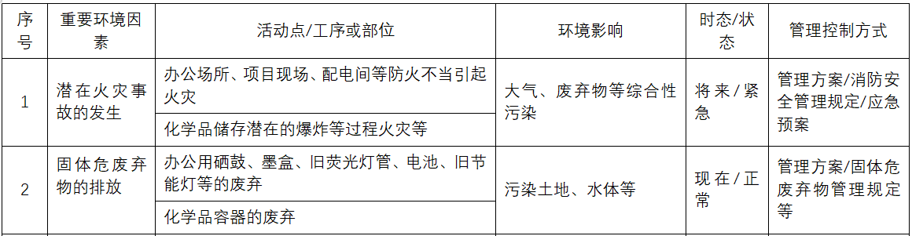  重要环境因素识别、评价与实际吻合，控制措施基本能够满足控制要求。  组织根据手册6.1.2条款、《危险源辨识、风险和机遇评价管理程序》要求，由综合办公室负责编制《危险源辨识、风险评价表》，指导各职能部门（基层单位）开展危险、有害因素风险识别、评价，负责各职能部门（基层单位）风险评价记录的审查与控制效果有效性验证。组织有建立、更新《重要风险危险源清单》。  抽查重要危险源（部分）如下：  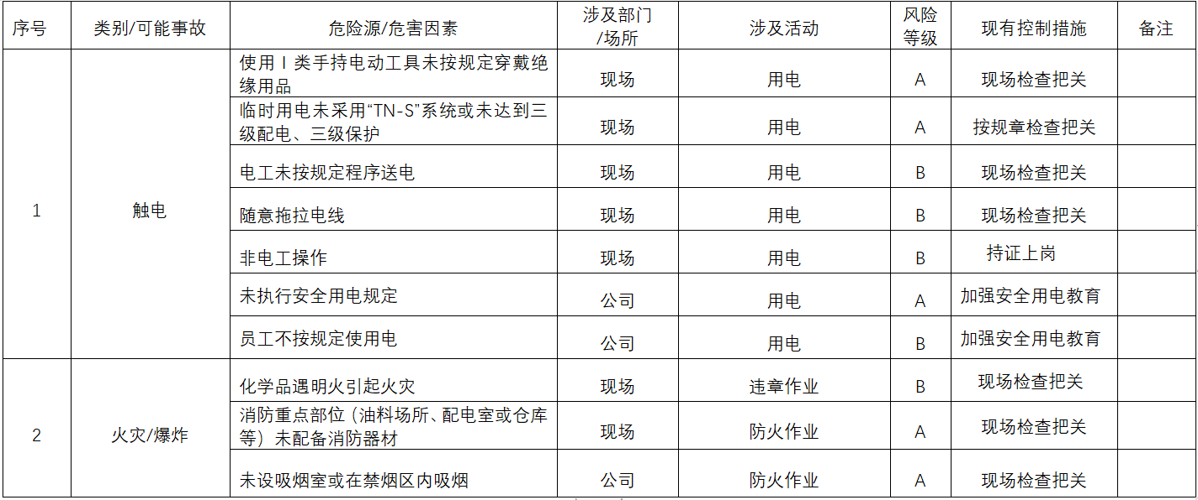  识别、评价和控制均处于有效监视状态，符合要求。各项目处具体环境因素和危险源的识别和控制见各项目处的审核记录。 | Y
运行策划和控制 | EO8.1 | 组织编制了与环境、安全管理体系运行控制有关的文件有《环境因素识别与评价管理程序》、《危险源辨识与风险评价控制措施管理程序》等。组织的环境与职业健康安全运行策划与控制情况如下：  1.废水管控  主要生活废水排入政府污水管网统一处理。  2.固废管控  生活垃圾，办公室有垃圾篓集中倒入垃圾站，由项目部送至统一地点集中处理。危废（墨盒、硒鼓、灯管）排放由供应商回收处置。  3.能源资源管控  办公过程注意节水、节电、节油，人走关闭开关，未发现有漏水和浪费电能的现象。  4.潜在火灾管控  综合办公室现场配备了消防栓和灭火器，状态有效，办公区域配置的消防设施均有相应的记录，满足要求。  5.触电安全防护：  现场电线布线合理，不允许私拉乱扔，漏电保护器状态良好。  6.安全防护  疫情期间出入人员进行温度登记，查看健康码和通行码；组织给员工发放口罩等劳保用品。
应急响应和准备 | EO8.2 | 组织编制了《应急准备和响应控制程序》，查看内容基本符合要求。  策划了应急预案包括触电、火灾、中暑、疫情防控等应急预案。  组织进行了消防灭火和触电演练，查应急演练记录内容如下：  演练时间：2021年6月14日，演练包括灭火演练和急救两部分内容；地点：物业项目部；对演练过程进行了描述，并对预案的有效性进行了评价，满足控制要求。  目前未发生火灾、触电人身伤害等事故。 | Y

